Проективная методика для диагностики школьной тревожности
Проективная методика для диагностики школьной тревожности (Практикум по возрастной психологии / Ред. Л. А. Головей, Е. Ф. Рыбалко. СПб., 2002) была разработана А. М. Прихожан на основании методики Е. W. Amen, N. Renison (1954). В силу неструктурированности стимульного материала, методика позволяет получить информацию, не зависящую от уровня развития рефлексии испытуемого, то есть от его способности замечать те или иные состояния, в том числе состояние тревоги. Кроме того, проективный характер метода позволяет обойти «фильтр значимости школьной жизни», который зачастую не позволяет ребенку рефлексировать негативные эмоции, связанные со школой.
Цель методики. С помощью данной методики можно выявить общий уровень школьной тревожности учащихся начальной школы.
Возрастные ограничения. Методика предназначена для работы с учащимися начальной школы. Возраст испытуемых — 6-9 лет.
Процедура диагностики. Диагностика может проводиться только в индивидуальной форме, желательно в начале учебного дня, в отсутствии учителей и классного руководителя, в условиях позитивного контакта психолога с ребенком.
Необходимые материалы. Для проведения диагностики требуются два набора по 12 рисунков размером 18х13 каждый. Набор А предназначен для девочек, набор Б — для мальчиков. Картинки пронумерованы на обратной стороне листа. Кроме того, необходимы средства регистрации ответов ребенка. Возможно использование диктофона.
Инструкция. «Сейчас ты будешь придумывать рассказы по картинкам. Посмотри, все — и взрослые, и дети — нарисованы без лиц (предъявляется картинка 1). Это сделано специально, для того чтобы интереснее было придумывать. Я буду показывать тебе картинки, их всего двенадцать, а ты должен придумать, какое у мальчика (девочки) на каждой картинке настроение и почему у него такое настроение. Ты знаешь, что настроение отражается у нас на лице. Когда у нас хорошее настроение, лицо у нас веселое, радостное, счастливое, а когда плохое — грустное, печальное. Я покажу тебе картинку, а ты мне расскажешь, какое у мальчика (девочки) лицо — веселое, грустное или какое-нибудь еще, и объяснишь, почему у него или нее такое лицо».
Выполнение задания по картинке 1 рассматривается как тренировочное. В ходе первого задания можно повторять инструкцию, добиваясь того, чтобы ребенок ее усвоил.
Затем последовательно предъявляются картинки 2-12. Перед предъявлением каждой картинки повторяются вопросы: «Какое у девочки (мальчика) лицо? Почему у нее (него) такое лицо?» Перед предъявлением картинок 2,3,5,6,10 ребенку предварительно предлагается выбрать одного персонажа и рассказать о нем. Все ответы детей фиксируются.
Стимульный материал к методике приведен в приложении 1.
Обработка результатов:
Оцениваются ответы на вопросы 2—11. Картинка 1 является тренировочной, на ее основе проверяется, усвоил ли ребенок инструкцию. Картинка 12 выполняет «буферную» функцию и предназначена для того, чтобы ребенок закончил выполнение задания положительным ответом. Подсчитывается количество «неблагополучных» ответов (максимальное количество — 10). Примеры «благополучных» и «неблагополучных» ответов детей приведены в таблице ниже.
Наиболее типичные «благополучные» и «неблагополучные» ответы детей по картинкам Проективной методики для диагностики школьной тревожности
№ картинки | «Благополучные ответы» | «Неблагополучные ответы»
2 | Девочка говорит другой: «Не грусти, ты скоро вырастешь и тоже будешь ходить в школу» | Девочка болеет дома, а те, которые идут в школу, ей завидуют
3 | Мальчики играют в футбол. Мальчику (с мячом) весело. Остальным тоже | Мальчик (с мячом) разозлился на остальных и лупит мячом в стену
4 | Мальчику весело. Он рассказывает анекдот про попугая маме | Мама ругает девочку. Девочка говорит: «Я не виновата!». Плачет
5 | Учительница на перемене играет со всеми. Интересно. Девочка (которая стоит ближе всех к взрослой женщине) сейчас будет водить | Кто-то разбил цветок. Учительница ругается. Мальчик (который стоит ближе всех к взрослой женщине) злится. Это не он разбил. А ругают его. Остальные заступаются
6 | Это математика. Девочка (на первой парте) решает задачу. У нее все решилось. Она ждет, что ее сейчас похвалят. Ей приятно | Задача трудная. Девочка (на первой парте) решила. Только не знает, правильно или неправильно. Не хочет, чтобы ее вызвали решать к доске. Боится
7 | Учительница говорит отметки за урок. Все хорошие | Учительница читает рассказ. Все случают, а девочка наказана (в углу). Ей грустно
8 | Мальчик дома делает математику. Он любит математику | Мальчика заставляют сперва сделать домашку, а только потом смотреть телек. Ему не нравится
9 | Играют в прятки. Мальчик (слева) спорит с другим, куда прятаться. Им радостно | С девочкой (справа) поссорились и не разговаривают. Она говорит: «Вы дуры». Злится
10 | Девочку вызвали к доске. Она выучила про существительное. Ей учительница поставит «пять». Она довольна | Мальчик решил задачу, а учительница говорит: «Тройка!» Он обиделся и спорит с ней. Она всегда так
11 | Играет в конструктор. Это интересно. Я тоже люблю | Девочка сказала, что заболела, и осталась дома. Это хорошо, потому что сегодня контрольная. Теперь она не боится получить «двойку»

Интерпретация результатов:
Общий уровень тревожность вычисляется по «неблагополучным» ответам ребенка, характеризующим настроение персонажа рисунка как грустное, печальное, сердитое, скучное, испуганное. Тревожным можно считать ребенка, давшего 7 и более подобных ответов из 10.
Сопоставляя ответы испытуемого с интерпретацией картинки, а также анализируя выбор главного героя на картинке с несколькими персонажами, можно получить богатый материал для качественного анализа данных.
Особого внимания заслуживают случаи, в которых ребенок дает отрицательный ответ на картинку 12 (по данным А. М. Прихожан, эти случаи редки и составляют не более 5—7 %). Такие случаи требуют дополнительного исследования и углубленного анализа причин.
Материалы для диагностики (карточки)
Набор А
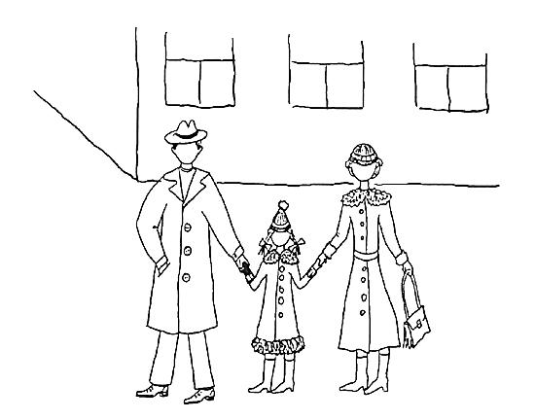
Рисунок 1а
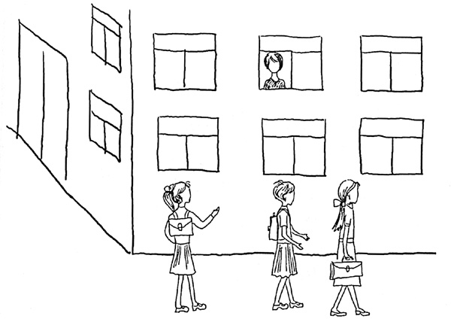
Рисунок 2а
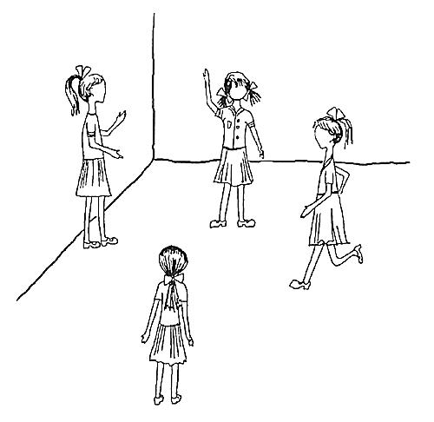Рис.3а
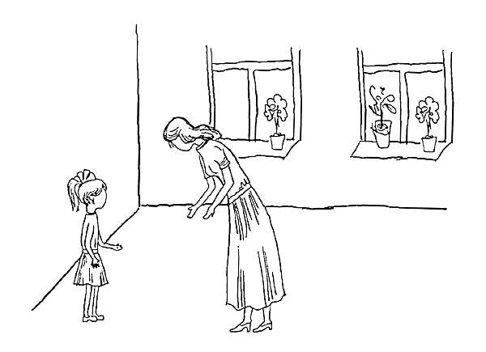 Рис.4а

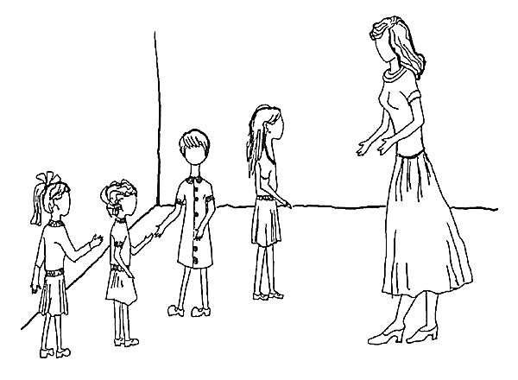
Рис.5а

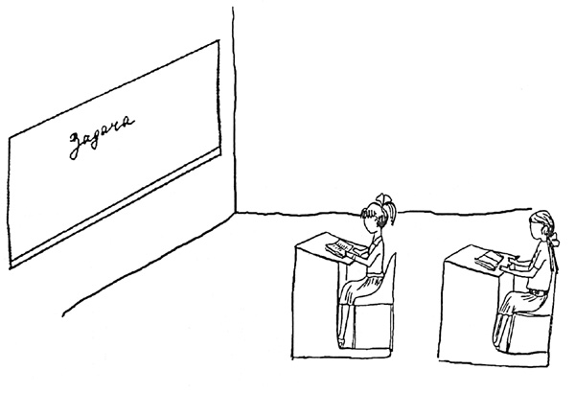 Рис.6а

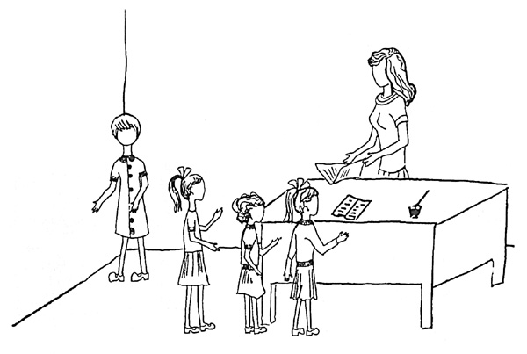 Рис.7а

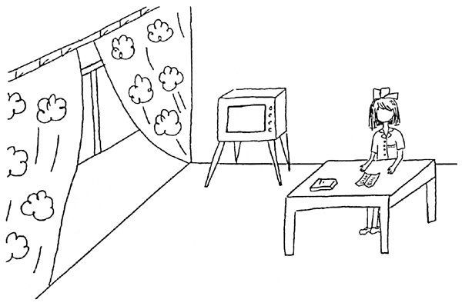 Рис.8а
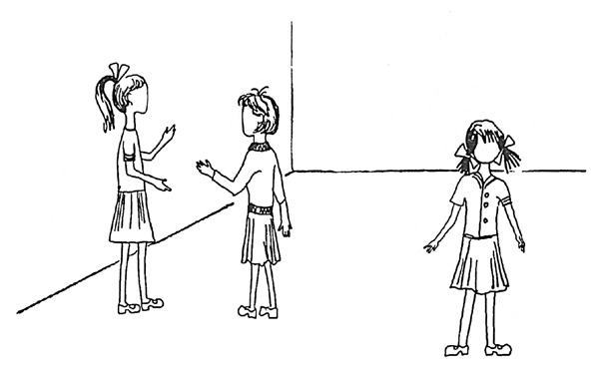

Рис. 9а
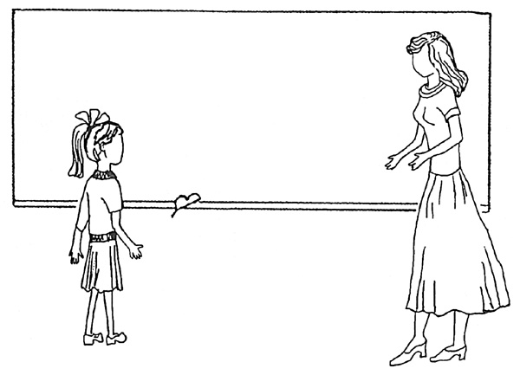
Рис. 10а
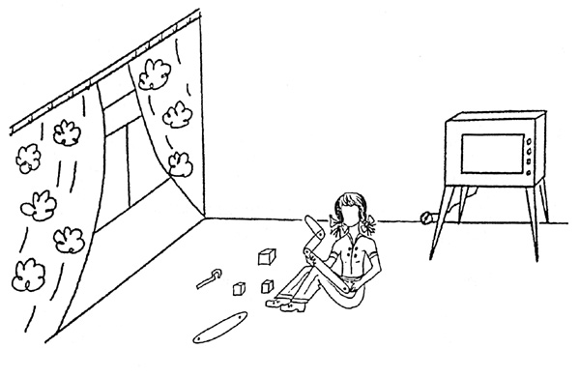
Рис. 11а
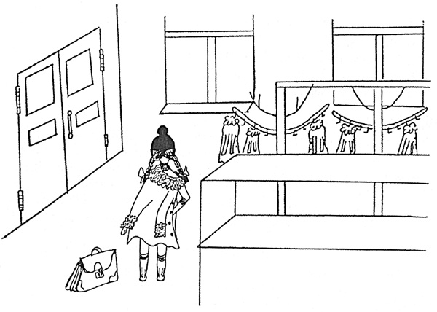
Рис. 12а
Набор Б
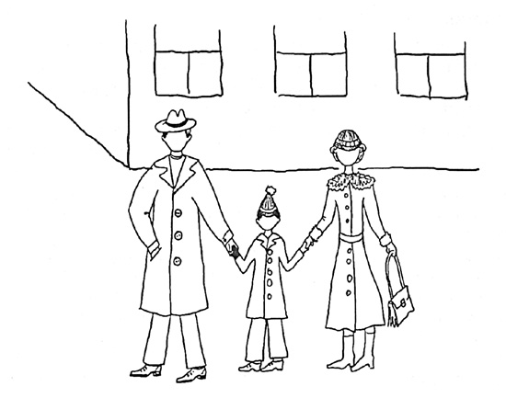
Рис. 1б

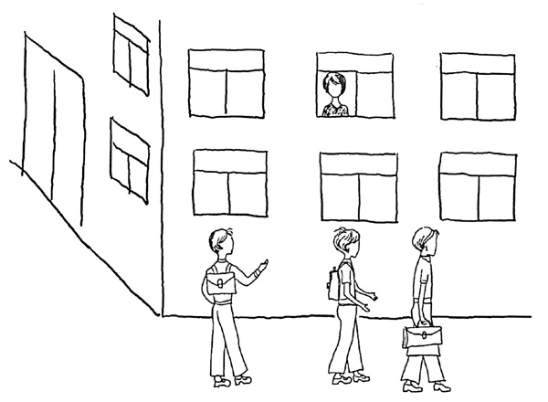
Рис. 2б
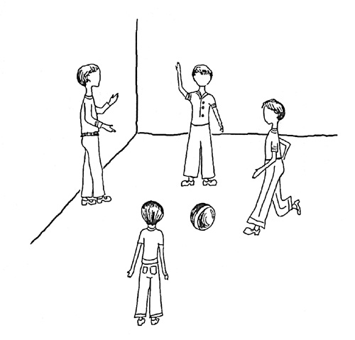
Рис. 3б
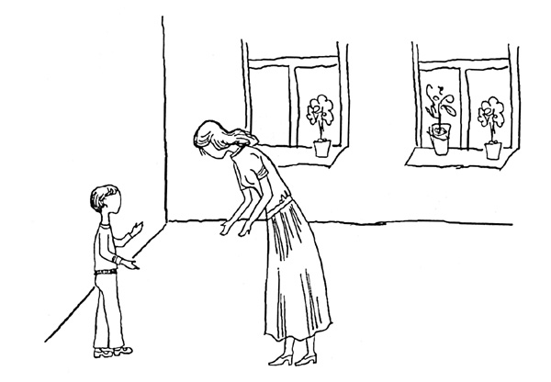
Рис. 4б

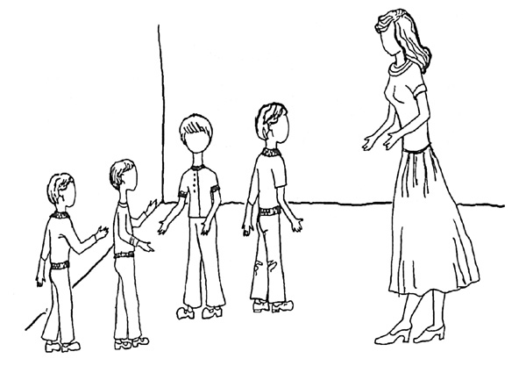
Рис. 5б
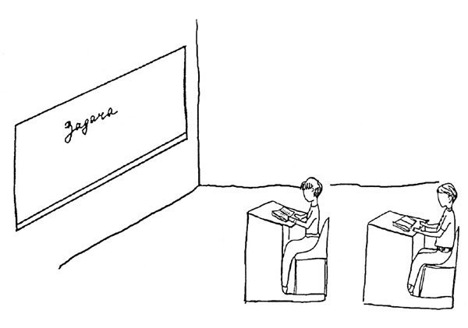
Рис. 6б
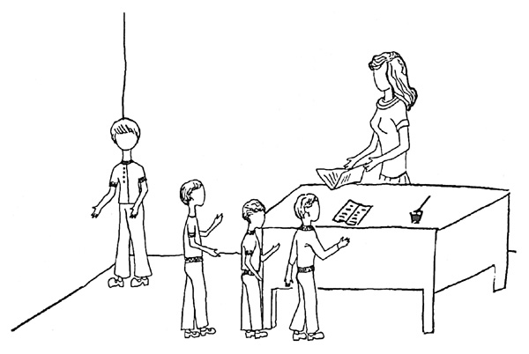
Рис. 7б
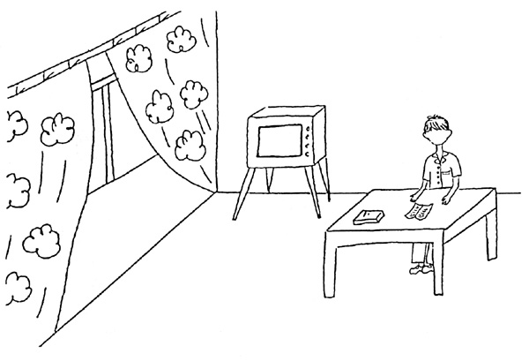
Рис. 8б
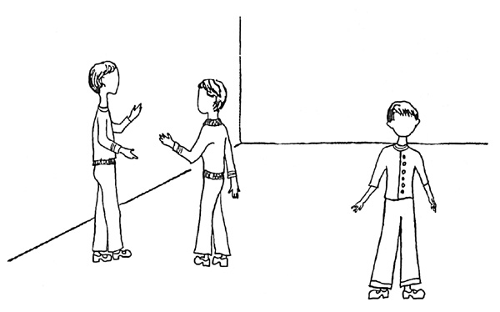
Рис. 9б
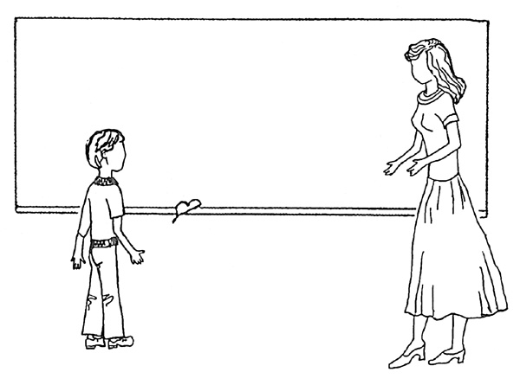
Рис. 10б

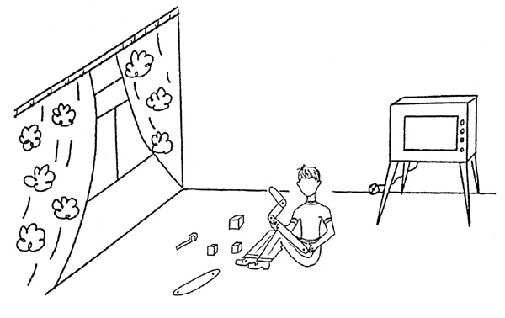
Рис. 11б

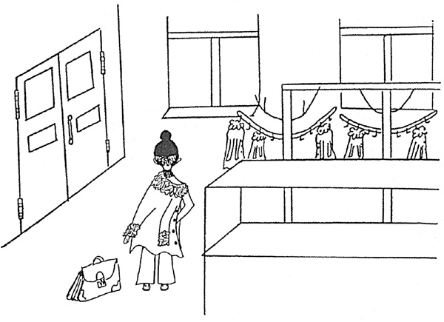

Рис. 12б

